桃園市立大有國民中學112學年度第二學期第三次評量試卷
年 級 | 七年級 | 考 試  科 目 | 歷史科 |  |  | 命 題  範 圍 | 第二冊L5-L6 | 作 答  時 間 | 45分
班 級 |  | 姓 名 |  | 座 號 |  | 分 數
一、單選題（35題，每題2分，共70分）
- 某一文件簽訂於1954年，主體內容一共十條。該文件將承認簽訂國雙方對於臺灣、澎湖島及美國管理下的西太平洋諸島安全保障是利害一致的，以求防止侵略，維護和平。」請問：此一文件最有可能是下列何者？ (Ａ)戒嚴令 (Ｂ)臺灣關係法 (Ｃ)中美共同防禦條約 (Ｄ)動員戡亂時期臨時條款。
- 小高在網路上看到一首詩歌，「從生番到山地同胞，我們的姓名，漸漸地被遺忘在臺灣史的角落……如果有一天，我們拒絕在歷史裡流浪，請先記下我們的神話與傳統，如果有一天，我們要停止在自己的土地上流浪，請先恢復我們的姓名與尊嚴」。這首詩歌創作背景，最有可能是下列何者？ (Ａ)原住民運動 (Ｂ)美麗島事件 (Ｃ)二二八事件 (Ｄ)自由中國事件。
- 國民政府陸續推動三七五減租、公地放領等措施，不僅照顧了農民的生活，也提高了農業生產量。以上是政府的哪一政策，為臺灣最初的經濟發展奠下基礎？ (A)十大建設 (B)土地改革 (C)出口導向 (D)進口替代。
- 請問：上述政府所實施的三七五減租、公地放領等政策是自下列何時開始推動的？ (Ａ)民國35年 (Ｂ)民國36年 (Ｃ)民國37年 (Ｄ)民國38年。
- 阿宏的爺爺曾經參加過古寧頭戰役，他在戰場上奮勇殺敵，戰功彪炳。請問：古寧頭戰役是發生在哪一年？ (Ａ)民國35年 (Ｂ)民國36年 (Ｃ)民國37年 (Ｄ)民國38年。
- 臺灣在某一時期，為了要配合政府的國語運動與反共政策，愛國歌曲大為盛行。請問：上述的「某一時期」是指下列何者？ (Ａ)解嚴後 (Ｂ)戰後初期 (Ｃ)1980年代 (Ｄ)1990年代。
- 臺灣的環保運動在某一年代興起，發生反核四運動、反六輕運動，另外還要求造成汙染的工廠遷移。環保運動興起的背景正好是臺灣經濟處於哪一個階段的時候？ (A)出口導向 (B)進口替代 (C)產業升級 (D)十大建設。
- 隨著經濟發展，城市容易吸引就業人口，遂形成人口集中都市的現象。城市容易吸引人口集中的原因不包括下列哪一項？ (Ａ)交通便利 (Ｂ)環境清幽 (Ｃ)生活方便 (Ｄ)工作機會多。
- 圖一是小琪暑假去某外島旅遊，在當地景點拍攝的照片。由照片內容推測她應是去圖二哪一地點？(Ａ)甲 (Ｂ)乙 (Ｃ)丙 (Ｄ)丁。
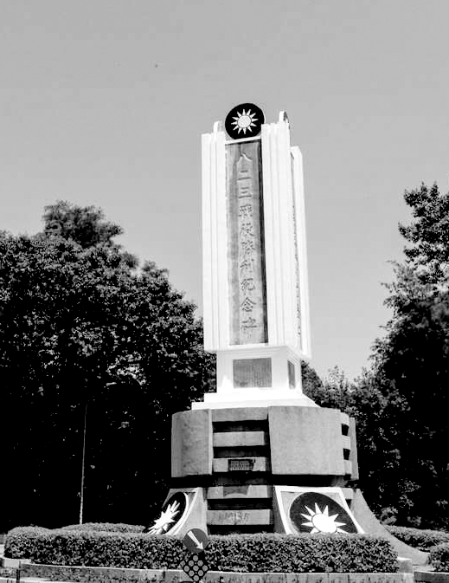
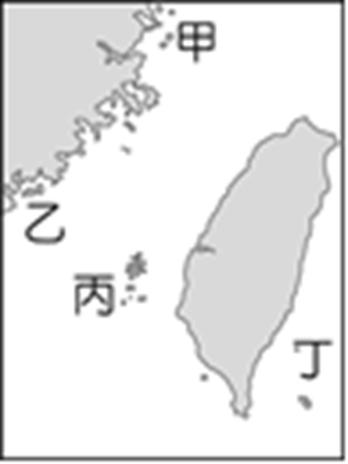

圖一 八二三戰役勝利紀念碑 圖二

- 和平交流時期，政府為增進臺海兩岸的經貿與文化交流開放小三通。請問：下列何者是小三通的據點之一？ (A)基隆 (B)馬祖 (C)淡水 (D)高雄。
- 黃春明的「兒子的大玩偶」、王拓的「金水嬸」等文學作品共同的特色，都是以臺灣的鄉土民情為題材，關注農民、勞工等小人物的遭遇。請問：我們應該如何稱呼這些強調鄉土情感，關懷本地人民生活的作品？ (A)懷舊文學 (B)鄉土文學 (C)國語文學 (D)世界文學。
- 臺灣自戰後發展至今，所發生的狀況不包括下列何者？ (Ａ)鄉村壯年人口移入城市 (Ｂ)農村人口老化情形嚴重 (Ｃ)鄉村產生隔代教養問題 (Ｄ)鄉村人口外移至城市適應良好。
- 臺灣社會年輕人很流行穿牛仔褲、長筒靴、露背裝及迷你裙，依據歷史的發展來看，其實早在下列哪一年代這些西方文化在臺灣社會就已經形成一股風潮？ (A)民國50年代 (B)民國60年代 (C)民國70年代 (D)民國80年代。
- 在某一時期，臺灣面對中共的和平統戰，採取「三不政策」加以回應。請問：「三不政策」的內容為何？ (Ａ)不接觸、不談判、不妥協 (Ｂ)不接觸、不通商、不妥協 (Ｃ)不統一、不交流、不通話 (Ｄ)不通航、不通郵、不通商。
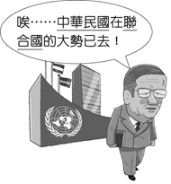
- 請問：下列關於「鄉土文學」的背景何者正確？ (A)城鄉差距擴大 (B)我國與美國建交 (C)第二次世界大戰開始 (D)國民政府撤退來臺。
- 右圖為臺灣某一時期所面臨的外交困境，此一事件對臺灣的外交造成何種影響？(Ａ) 海峽兩岸爆發古寧頭戰役 (Ｂ)美國和我國簽訂中美共同防禦條約 (Ｃ)臺灣被納入東亞反共防衛體系的一環 (Ｄ)臺灣友邦紛紛改變立場與中華人民共和國建交。
- 國民政府遷臺初期，臺灣海峽兩岸的情勢依然緊張，直到「哪一事件」爆發之後，美國宣布派遣「第七艦隊」協防臺灣，臺灣的情勢乃日漸安定？ (Ａ)韓戰 (Ｂ)國共內戰 (Ｃ)古寧頭戰役 (Ｄ)八二三炮戰。
- 請問上題所說的「哪一事件」發生於何時？ (Ａ)1945年 (Ｂ)1950年 (Ｃ)1955年 (Ｄ)1960年。
- 右表是臺灣自耕地與佃耕地的比例變化。之所以會出現這種變化的主要原因為下列何項？(Ａ)政府遷臺後的土地改革 (Ｂ)美麗島事件後的土地賠償 (Ｃ)日本戰敗後，臺灣農民接收日本人的田地 (Ｄ)高科技產業發達後，帶動農業發展。
項目 | 1948 年 | 1953 年 | 1956 年
自耕地 | 56％ | 83％ | 85％
佃耕地 | 44％ | 17％ | 15％
- 下列何人在擔任行政院院長時提出十大建設，發展臺灣的基礎建設，提高經濟活動的效率？ (Ａ) 蔣經國 (Ｂ)陳水扁 (Ｃ)蔣中正 (Ｄ)李登輝。
- 承上題，當時政府提出「十大建設」的策略，其背景為何？ (Ａ)國共內戰 (Ｂ)土地改革 (Ｃ)石油危機 (Ｄ)古寧頭戰役。
- 中央政府遷臺以來，我國在外交上的處境日益艱難，尤其是下列哪一事件的發生，使臺灣的國際地位更形孤立，政府改採彈性外交政策？ (Ａ)我國與美國斷交 (Ｂ)八二三炮戰失利 (Ｃ)我國退出聯合國 (Ｄ)被迫解除《戒嚴令》。
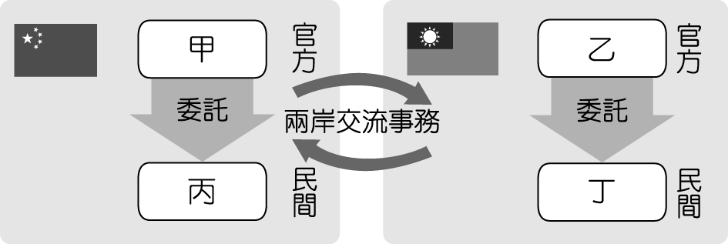
- 右圖是兩岸交流事務處理機構的示意圖，根據圖中的內容判斷，圖中的「丁」應該是下列何者？(Ａ)國務院臺灣事務辦公室 (Ｂ)海峽兩岸關係協會 (Ｃ)海峽交流基金會 (Ｄ)行政院大陸委員會。
- 當我國貿易市場朝向自由化、國際化的目標邁進時，曾加入哪些重要國際組織或條約？ (甲)聯合國；(乙)世界貿易組織；(丙)中美共同防禦條約；(丁)亞太經濟合作會議 (Ａ)甲丙 (Ｂ)甲丁 (Ｃ)乙丙 (Ｄ)乙丁。
- 國民政府遷臺之後，外交政策曾幾度改變，請按照先後順序排列，下列何者正確？(甲)鞏固外交；(乙)務實外交；(丙)彈性外交 (Ａ)甲乙丙 (Ｂ)乙丙甲 (Ｃ)甲丙乙 (Ｄ)丙乙甲。
- 有一篇新聞報導寫道：「1987年後，許多早年從中國大陸來臺的老兵，終於能夠再度踏上屬於他們的故鄉。但是，童年時的故鄉早已面目全非，親人甚至早已不在，這些老人家們不禁老淚縱橫、泣不成聲。」此一場景應是發生在何事之後？ (Ａ)韓戰爆發 (Ｂ)宣布解嚴 (Ｃ)臺美斷交 (Ｄ)終止動員戡亂。
- 新聞報導：國外某一所大學在校園中舉辦臺灣文化節，多名來自臺灣的交換學生，熱情地介紹臺灣的文化特色。他們播放曾在臺灣流行的各種音樂，包括：甲、澎湃激昂的反共歌曲；乙、原住民的八部合音；丙、浪漫抒情的英文老歌；丁、強調鄉土情感的校園民歌。若將上述的音樂依據流行的時代順序進行排列，下列何者正確？ (Ａ)甲丙丁乙 (Ｂ)乙丁丙甲 (Ｃ)丙甲乙丁 (Ｄ)丁乙甲丙。
- 近年來，臺灣處處可見東南亞風味的美食店家，由此可知其顯示的意義為何？ (Ａ) 臺灣本土意識沒落 (Ｂ)臺灣男女性別比例嚴重失衡 (Ｃ)臺灣社會是多元文化的融合 (Ｄ)臺灣出生率高，人口增加快速。
- (甲)辜汪會談；(乙)八二三炮戰；(丙)古寧頭戰役；(丁)開放民眾赴中國大陸探親。上列有關兩岸關係的重大史事，若按照發生時間的先後順序排列，何者正確？ (Ａ)甲乙丙丁 (Ｂ)乙甲丁丙 (Ｃ)丙乙丁甲 (Ｄ)丁甲乙丙。
- 我國政府近年來一直大力提倡並推動「南向」政策，按此政策的內容來看，下列何國並不在「南向」政策投資的地區範圍之內？ (Ａ)印尼 (Ｂ)日本 (Ｃ)越南 (Ｄ)菲律賓。
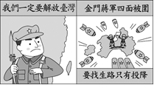
- 右圖為兩岸分治後，中國大陸出現的一幅宣傳畫作。下列哪項敘述可以反映這幅作品的時代背景？ (Ａ)兩岸展開交流，我方成立大陸委員會、海峽關係協會因應 (Ｂ)中華人民共和國主張「一國兩府」，忽略我方擁有主權的事實 (Ｃ)中華人民共和國與美國建交，提出武力解放臺灣等宣傳口號 (Ｄ)海峽兩岸情勢緊張，雙方不時爆發武力衝突。
- 臺灣的經濟型態歷經了諸多階段如下：(甲)扶植國內生產民生輕工業的必需品；(乙)設置加工出口區、輸出輕工業產品；(丙)追求自由化與國際化，加入國際組織；(丁)發展高科技產業，促使經濟轉型；(戊)提出「十大建設」計畫，發展重化工業。以上如按實施時間先後次序，該如何排列？ (Ａ)甲乙戊丁丙 (Ｂ)乙丙甲丁戊 (Ｃ)丁乙戊甲丙 (Ｄ)戊甲丙乙丁。
- 我國政府採取的務實外交政策，其主要理念與目標有哪些？(甲)積極參加國際組織；(乙)與美、日等國建立官方邦交關係；(丙)與美國簽訂《中美共同防禦條約》；(丁)強調兩岸是分裂分治的兩個對等政治實體 (Ａ)甲丙 (Ｂ)甲丁 (Ｃ)乙丙 (Ｄ)乙丁。
- 高先生是來往於中國與臺灣經商的臺商，他先在金門看到「三民主義統一中國」標語，後在廈門看到「一國兩制統一中國」宣傳標語。請問：設立這些標語的時代背景為何？(Ａ)我國終止《動員戡亂時期臨時條款》 (Ｂ)八二三炮戰之後兩岸形成武力對抗 (Ｃ)我國政府開放民眾赴中國大陸探親 (Ｄ)中共與美國建交後採和平統戰策略。
- 上一題的高先生第一次前往中國經商是在政府宣布正式實施兩岸全面開放三通時，請問：其時間點應在下列哪一年？ (Ａ)民國47年 (Ｂ) 民國60年 (Ｃ) 民國82年 (Ｄ) 民國97年。
二、題組（15題，每一小題2分，共30分）
題組一：臺灣為因應國際局勢及兩岸關係的轉變，在政治、外交上都推動了許多政策。請問：。請問：
- 自政府遷臺後，我國針對兩岸關係所實施的策略，按先後順序排列，下列何者正確？(甲)光復大陸；(乙)兩岸交流；(丙)三不政策 (Ａ)甲丙乙 (Ｂ)乙甲丙 (Ｃ)乙丙甲 (Ｄ)丙甲乙。
- 蕭萬長先生曾代表前總統李登輝參加非正式經濟領袖會議，這應該是我國推行哪一種外交策略的成果？ (Ａ)務實外交 (Ｂ)彈性外交 (Ｃ)孤立外交 (Ｄ)鞏固外交。
題組二：自從國民政府遷臺後，積極建設臺灣，推動多項經濟建設計畫，締造了臺灣的經濟奇蹟，令世人稱讚。請問：
- 自何時開始，政府的經建計畫以自行生產民生必需品，減少進口物資為目標？ (Ａ)1930年代 (Ｂ) 1950年代 (Ｃ)1970年代 (Ｄ)1990年代。
- 設立加工出口區，是配合下列哪一項經濟政策？ (Ａ)產業升級 (Ｂ)進口替代 (Ｃ)出口導向 (Ｄ)十大建設。
- 1980年代以後，政府推動下列哪一項經濟政策？ (Ａ)進口替代 (Ｂ)出口導向 (Ｃ)產業升級 (Ｄ)十大建設。
題組三：邵族人曾在伊達邵碼頭舉辦活動，其文宣如下。
【祭祀邵族祖靈，宣示傳統領域】
還我主權，恢復傳統地名
1934年日月潭大觀發電廠完工運轉，照亮全臺灣！
邵族舊部落卻就此被黑暗淹沒……
80年後的現在，日月潭畔飯店林立，邵族卻毫無立足之地！
政府忙著BOT蓋飯店給遊客住！邵族子孫只能抹眼淚往外地去……
80年了！土地正義在哪裡？只有自然環境虛耗！財團掮客炒作！
- 面對邵族人失去自己的祖靈地，以下何者不是他們會遭遇的問題？ (Ａ)喪失傳統土地權 (Ｂ)族群身分認同障礙 (Ｃ)族群語言逐漸消失 (Ｄ)族群居住地變得更加遼闊。
- 此活動的主持人最快何時可以到戶政事務所要求恢復原住民名字？ (Ａ)1960年代 (Ｂ)1970年代 (Ｃ)1980年代 (Ｄ)1990年代。
- 在尚未修正《憲法》前，中華民國政府稱原住民為何？ (Ａ)熟番 (Ｂ)生番 (Ｃ)平埔族 (Ｄ)山地同胞。
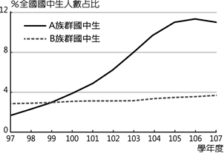
題組四：在長時間的歷史發展下，不同族群先後在臺灣這個島嶼上落地生根，讓臺灣的文化發展更加豐富多樣。因此，教育部利用附圖的數據設計了12年國教課綱應落實的「新課程」。請問：
- 請問：A族群與B族群各是什麼族群？ (Ａ)閩客族群、新住民 (Ｂ)新住民、閩客族群 (Ｃ)原住民族、新住民 (Ｄ)新住民、原住民族。
- 請判斷這項統計資訊，最有可能影響哪項課程的制定？ (Ａ)數學科上課可運用計算機 (Ｂ)新住民語言列為國中選修 (Ｃ)本土語言包含原住民語 (Ｄ)增設資訊科技與生活科技。
題組五：請依據下文資料，回答下列問題：
資料一：某本雜誌創刊辭寫到：「今年是決定我們未來道路和命運的歷史關鍵時刻，動盪的世局和暗潮洶湧的臺灣政治、社會變遷在在逼使我們在一個新的世代來臨之前抉擇我們未來的道路。歷史在試煉著我們！」四個月後，黨外人士在高雄市舉行聯合國「世界人權宣言」發表31週年紀念會，一場原為表達言論的演講集會，卻演變成民眾與憲警衝突。
資料二：有位人士回憶：「國際局勢逆轉，我們擔憂國家前途，因此我們辦雜誌、集結黨外力量，壯大聲勢，期望藉由選舉，跟執政者要求自由、民主、人權，雖然最後我們失敗被逮捕，但經由公開審判，國際及臺灣社會更了解臺灣的困境，加速日後臺灣的政治民主化。」
資料三：臺北方面提出因應之道包括三層面：就政府對政府之爭議，我方決定以「各說各話」（agree to disagree）方式處理；並以此讓步來爭取我方在美國可以維持更多分支機構；至於其他卡特（美國總統）政府不願同意之處，如安全、財產、特權豁免等等諸多議題，將爭取美國國會協助。
- 這三篇資料中提到的歷史關鍵時刻、國際局勢逆轉，政府對政府的爭議等，最有可能是指我國的哪項外交危機？ (Ａ)日本投降 (Ｂ)退出聯合國 (Ｃ)與美國斷交 (Ｄ)國共內戰失敗。
- 資料三中提到，臺北方面希望能尋求美國國會協助處理安全、財產、特權豁免等等諸多議題。美國國會最後如何協助處理這些議題？ (A)要求美國總統立即與我國恢復邦交 (B)推動美國政府出兵協助我國反攻大陸 (C)制定臺北法案，推動其他國家與臺灣建立邦交 (D)制定臺灣關係法，維持非官方往來。
題組六：請依據下文資料，回答下列問題：
資料一：「黑暗觀光」（dark tourism）一詞在民國85年提出，曾在歐美地區興起一段時間。「黑暗觀光」是指人們在曾發生過戰爭、災難、屠殺等黑暗事件的地點，進行旅遊活動。這種旅遊型態，因其旅行地點的「特殊」，因而成為吸引觀光客的賣點，更為觀光地區帶來可觀的收入。
資料二：位於金門縣古崗村古崗湖東南方的翟山坑道，全長有101公尺、寬約6公尺、高約3.5公尺，裡頭的水道呈A字型。翟山坑道建立於民國50年，因應當時的兩岸情勢而建，提供登陸小艇搶攤運送補給用，全程人工開鑿而成，共耗時5年才完成，坑道內還有設計讓船隻停泊的碼頭。
- 根據資料一中的說法，下列哪個文案符合「黑暗觀光」的行銷？ (Ａ)臺南府城古意漫步 (Ｂ)臺東史前文化巡禮 (Ｃ)金馬離島戰地風情 (Ｄ)澎湖菊島璀璨花火。
- 資料二中「翟山坑道」的興建與下列哪場戰役有關？ (Ａ)中日戰爭 (Ｂ)八二三炮戰 (Ｃ)牡丹社事件 (Ｄ)第一次世界大戰。
- 資料二呈現的臺海兩岸關係為何？ (Ａ)武力對抗 (Ｂ)兩岸交流 (Ｃ)穩健務實 (Ｄ)政治對峙。

